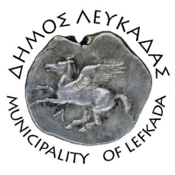

ΕΛΛΗΝΙΚΗ ΔΗΜΟΚΡΑΤΙΑ
ΔΗΜΟΣ ΛΕΥΚΑΔΑΣ
Λευκάδα, 13/12/2021

ΔΕΛΤΙΟ ΤΥΠΟΥ
Στο πλαίσιο της τακτικής ενημέρωσης για την πορεία της επιδημιολογικής κατάστασης στην Λευκάδα, βάσει των επίσημων στοιχείων του ΕΟΔΥ, σας παραθέτουμε γραφική απεικόνιση των εβδομαδιαίων ενεργών κρουσμάτων για την περίοδο 22/11/2021 - 12/12/2021.
Από τον πίνακα προκύπτει η ραγδαία αύξηση του αριθμού των ενεργών κρουσμάτων την τελευταία εβδομάδα, που οφείλεται κυρίως σε κρούσματα σε νεαρές ηλικίες.
Για ακόμη μια φορά κάνουμε έκκληση προς όλους να προχωρήσουν στον εμβολιασμό τους και να τηρούν στο ακέραιο τα υγειονομικά μέτρα ασφαλείας, (χρήση μάσκας, διατήρηση αποστάσεων, αποφυγή συνωστισμού), ώστε να περιορίσουμε, στο μέτρο του δυνατού, την εξάπλωση της πανδημίας και τις συνέπειες που αυτή επιφέρει.
ΣΥΝΟΛΟ ΕΝΕΡΓΩΝ ΚΡΟΥΣΜΑΤΩΝ Covid19

ΑΠΟ ΤΟ ΓΡΑΦΕΙΟ ΔΗΜΑΡΧΟΥ

